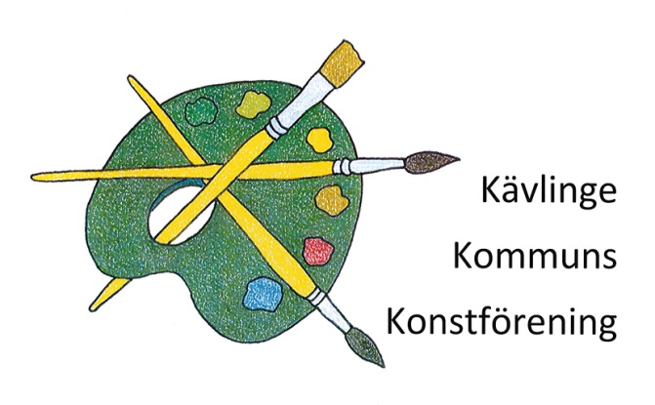
Kävlinge kommuns
Konstförening

Protokoll fört vid Kävlinge kommuns konstförenings årsmöte den 2 december 2019, kl. 18.00

Närvarande: Cirka 30 av föreningens medlemmar.

§ 1
Mötets öppnande
Cecilia Hägglund hälsar medlemmarna välkomna till årsmötet.

§ 2
Val av mötesfunktionärer
Årsmötet väljer Cecilia Hägglund till mötesordförande, Lena Nilsson till sekreterare och till att justera dagens protokoll väljs Johanna Aronsson.

§ 3
Godkännande av dagordningen samt frågan om mötets behöriga utlysande
Årsmötet beslutar att godkänna dagordningen, samt att mötet är behörigen utlyst.

§ 4
Styrelsens verksamhetsberättelse
Styrelsens verksamhetsberättelse för det gångna året presenteras. Årsmötet beslutar att med godkännande lägga verksamhetsberättelsen till handlingarna.

§ 5
Revisionsberättelsen
Räkenskaperna för det gångna året har granskats av föreningens revisor, som föreslår att styrelsen beviljas ansvarsfrihet.
Årsmötet beslutar att med godkännande lägga revisionsberättelsen till handlingarna.

§ 6
Ansvarsfrihet för styrelsen
Årsmötet beviljar styrelsen ansvarsfrihet för det gångna verksam-hetsåret.

§ 7 Fastställande av årsavgift
300 kr

§ 8
Val av styrelseledamöter och ersättare
Sonja Ivkovic har lämnat sitt styrelseuppdrag. Tina Fåhraeus ersätter Sonja Ivkovic. Bodil Dahlqvist kommer att lämna sitt styrelseuppdrag. Bernardeta Bojanowicz ersätter Bodil Dahlqvist.

Valberedningen har lämnat ett förslag på styrelse.

Årsmötet beslutar att utse följande ledamöter för år 2020.

Ordinarie: Cecilia Hägglund, Bernardeta Bojanowicz, Carina Sandelin, Lena Nilsson och Johanna Aronsson

Ersättare: Camilla Persson, Maria Andersson och Tina Fåhraeus

§ 9
Val av revisor och ersättare
Årsmötet beslutar att utse Bodil Dahlqvist till revisor och ersättare för år 2020 är fortfarande vakant.

§ 10
Val av valberedning
Årsmötet beslutar att utse Pontus Liljenberg till valberedning för år 2020. Två vakanta.

§ 11
Medlemsgåvan
Årets medlemsgåva är av Allan Madsen som är en internationellt välkänd konstnär, med inspiration från renässans musiken, målar underbara tavlor i olja, akvarell och teckningar. mik har form oc§ 12
§ 12
Förslag och frågor
Inga förslag eller frågor.
Bodil Dahlqvist avtackas.

§ 13
Närvarolotteri
Bland närvarande medlemmar lottas åtta konstverk ut. De vinner någon av tidigare års medlemsgåvor eller årets medlemsgåva. De som vann var Nina Angélison, Ylva Mårtensson, Ingrid Björk, Karin Bengtsson, Renée Horndahl-Andersson, Tommy Christell, Ulrika Calling, Fernando Dinis-Viseu, Bodil Dahlqvist och Maria Libäck.

§ 14
Utlottning av konst
Utlottning av de under året inköpta konstverken genomförs.

§ 15
Mötet avslutas
Mötet avslutas med att medlemmarna får möjlighet att kvittera ut årets medlemsgåva och köpa överblivna medlemsgåvor från tidigare år.

Vid protokollet

Lena Nilsson

Justeras

Cecilia Hägglund Johanna Aronsson

